- 工作环境
最好为WIN10系统，使用的编程软件为Visual Studio Community 2015。


新建项目
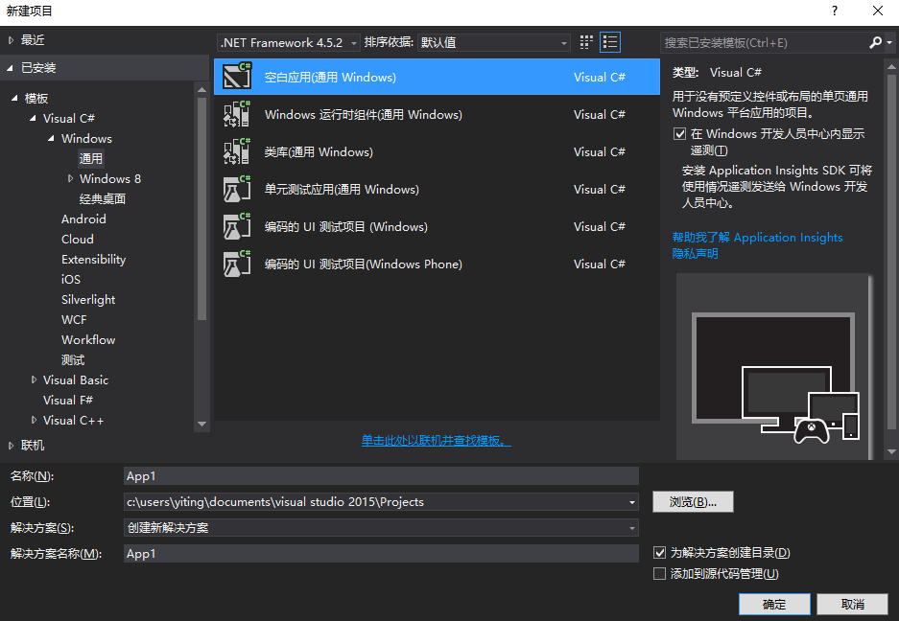

- 数据库安装包

Step1：
将SQLite包含到应用包内：
工具->拓展和更新->联机，搜索SQLite，
安装SQLite for Univeral Windows Platform
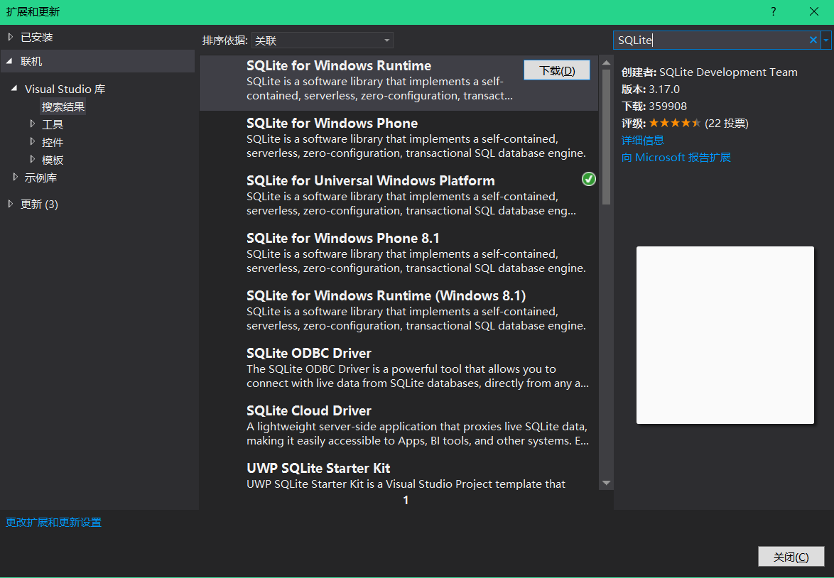

Step2：
添加SQLite应用：
右击“引用”->选择“添加引用”->在弹出的窗口左侧栏选择
“Universal Windows”“扩展”->选择“SQLite for Universal Windows
Platform后确定
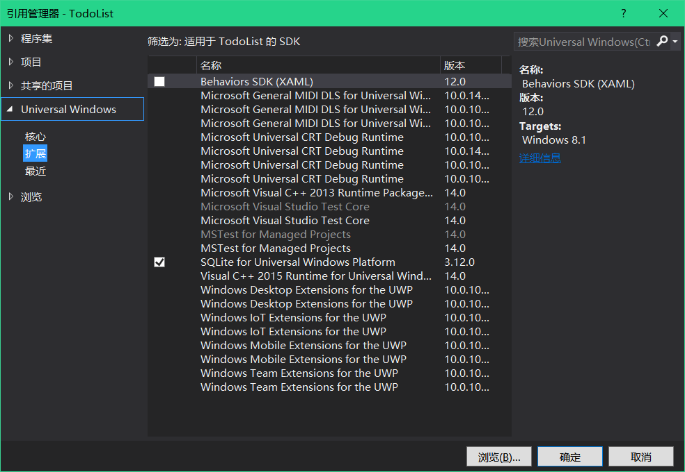

Step3：
添加SQLitePCL：
在引用右键管理NuGet程序包
搜索SQLitePCL并安装
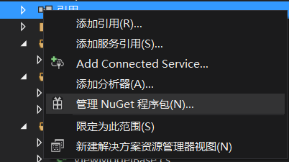
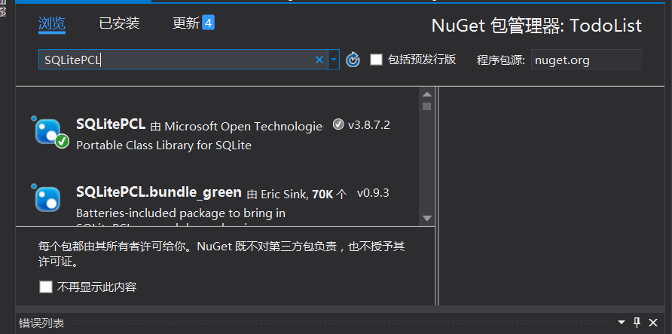

最终配置结果：
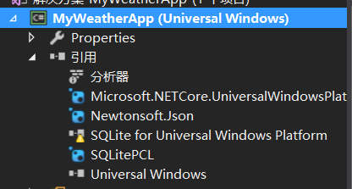


可视化工具again(使得数据库中的内容可被查看的软件)
http://www.sqliteexpert.com/
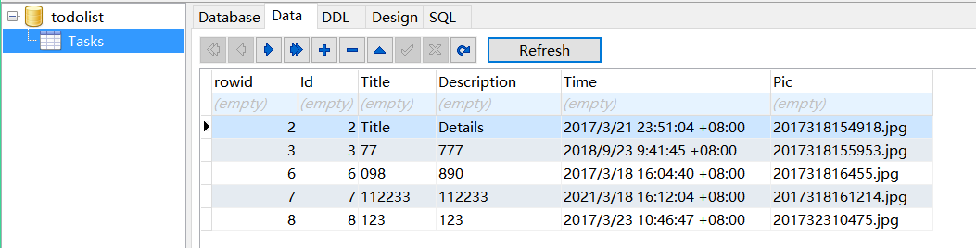

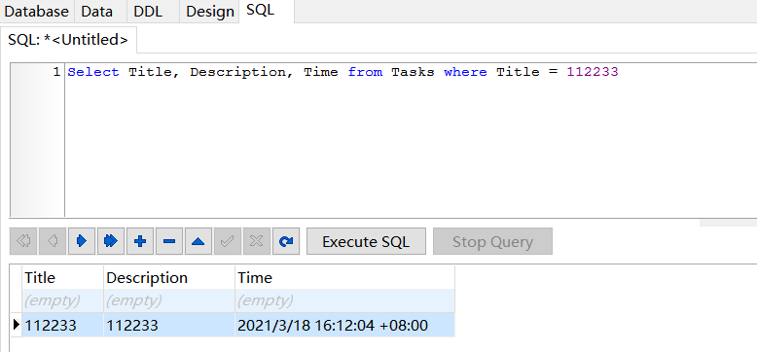

SQLite Expert的安装
https://blog.csdn.net/llixiangjian/article/details/54089127

若要观察数据库中储存的信息，则打开数据包即可
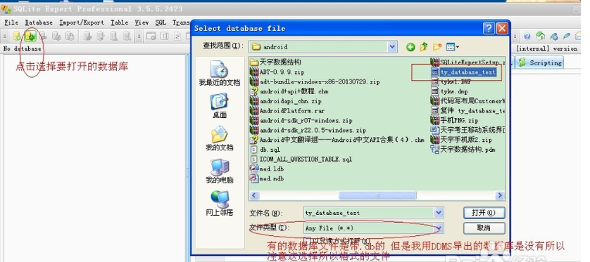

搜索应用包名，可以找到相应的目录
里面包含一堆文件夹
以下图中所示方式创建的SQLite数据库，会保存在LocalState中
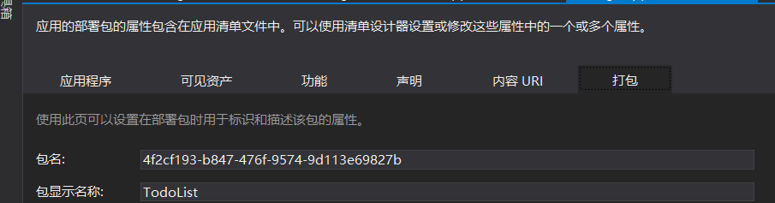

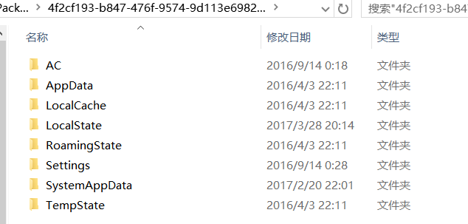


常见问题：
- 压缩包解压之后打开可能会提示项目已被卸载，此时右键项目，重新装载，按照提示一步一步进行即可，将版本号调至10.0.0.10240。

2、运行程序，如果提示没有匹配的SQLite for Universal Windows Platform，则将其移除，重新按照上面的步骤将其添加引用。

3、运行程序可能需要开发者模式，按照提示进行安装就可以了。
